Le Groupe Sennheiser en bref

Créer le futur du monde de l’audio et créer des expériences sonores uniques pour nos clients – telle est l’ambition commune des employés et partenaires du groupe Sennheiser dans le monde. L'entreprise familiale indépendante Sennheiser, fondée en 1945, est aujourd’hui l’un des principaux fabricant mondiaux dans le domaine des technologies audio professionnelles. Depuis 2013, Daniel Sennheiser et Dr. Andreas Sennheiser dirigent l’entreprise, la troisième génération à la tête du groupe. Le siège social du groupe Sennheiser est situé dans Wennebostel à Wedemark près de Hanovre.

Portfolio produits
- Microphone sans fil et système de retour de scène
- Microphone filaire
- Conférence et technologie de l’information
- Casques à usage professionnel
- Technologies de streaming
- Technologies audio 3D et logiciel

Le Sennheiser Group inclus
► Sennheiser electronic GmbH & Co. KG, Wedemark (Germany)
Microphone et système de retour de scène, et système de retour de scène, casques à usage professionnel, technologies audios de streaming et 3D.
► Georg Neumann GmbH, Berlin (Germany).
Microphones et enceintes de monitoring, casques à usage professionnel.
► Sennheiser Streaming Technologies, Wedemark (Germany)
Développement de solutions de streaming innovantes.
► Dear Reality, Düsseldorf (Germany)
Logiciel audio 3D pour les applications VR/AR et le mixage multicanal.
► Sennheiser Entwicklungs GmbH, Wedemark (Germany)
Développement de produits audio professionnels.

Avec 21 de ses propres filiales de vente and des partenaires commerciaux de longue date, le groupe Sennheiser est actif dans plus de 50 pays. De plus, Sennheiser a quatre centres de développement à travers le monde : trois en Allemagne (Wennebostel. Berlin, Duisburg) et un en Suisse (Zurich).

Production sites
Le groupe Sennheiser a ses propres centres de productions dans trois sites différents :
- Wennebostel (Allemagne)
- Albuquerque (USA)
- Braşov (Roumanie)

Employés
Au niveau Mondial, 1.971 employés travaillent pour le groupe Sennheiser*. Parmi eux, 80 % sont employés en Europe, 8 % dans la région Amérique et 11 % dans la région APAC. En Allemagne, il y a 1.263 employés*, dont 1.085 sont basés au siège social à Wennebostel. Globalement, 41 % de la main-d'œuvre est composée de femmes et 59 % d'hommes.
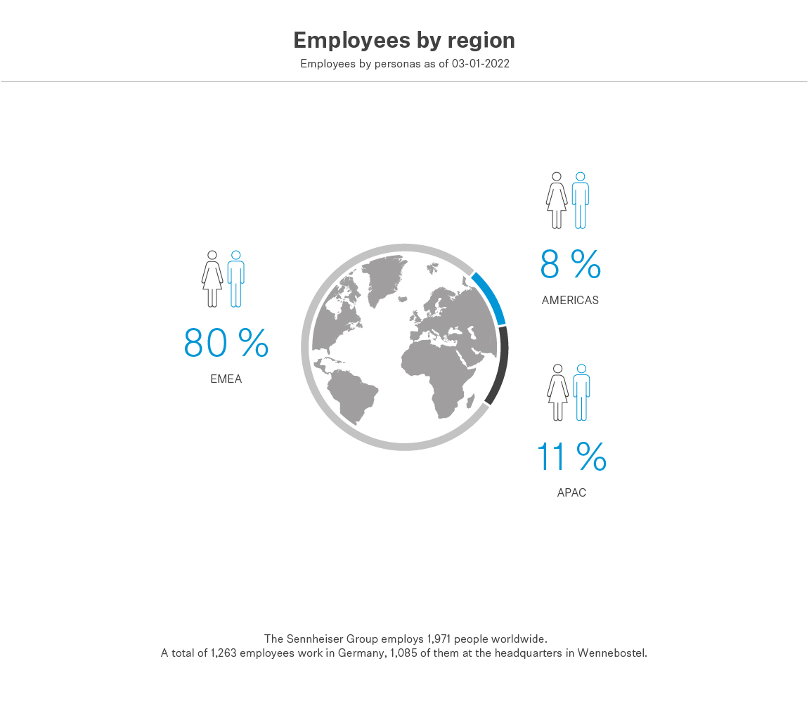

Ventes du groupe Sennheiser
En 2019, le groupe Sennheiser a généré 573.5 million euros de vente. 307.9 million d’euros des ventes totales sont attribuables au secteur professionnel et 241.9 million euros au secteur de l’électronique grand public.
Au cours de l'exercice 2021, le Groupe a pu atteindre ses objectifs de vente pour l'année 2021 dans tous les domaines d'activité et, dans certains cas, même au-dessus du plan. En 2022, suite à la reprise de l’activité grand public par Sonova Holding AG, Sennheiser se concentrera à nouveau exclusivement sur le secteur professionnel pour la première fois depuis plus de 50 ans.

Les marques du groupe Sennheiser
Les marques du groupe Sennheiser incluent Sennheiser, Neumann.Berlin et Dear Reality. De plus, Sennheiser possède des marques technologiques fortes telles que AMBEO ou NoiseGard. Suite à la vente de l’activité grand public à Sonova Holding AG, une coopération permanente avec Sonova est prévue sous l’égide de la marque commune Sennheiser. Un accord de licence sur l'utilisation future de la marque a été conclu.

Executive Management Board
- Dr. sc. techn. Andreas Sennheiser
Chief Executive Officer
- Daniel Sennheiser
Chief Executive Officer
- Peter Claussen
Chief Operating Officer Professional Division
- Steffen Heise
Chief Financial Officer
- Thomas Weinzierl
Chief Operating Officer Supply Chain
Supervisory Board
Le Supervisory Board du groupe Sennheiser Group inclus:

- Andreas Dornbracht (Chairman)
- Stephan Plenz
- Iris Epple Righi
- Prof. Dr. Jörg Sennheiser
- Johann Soder

